
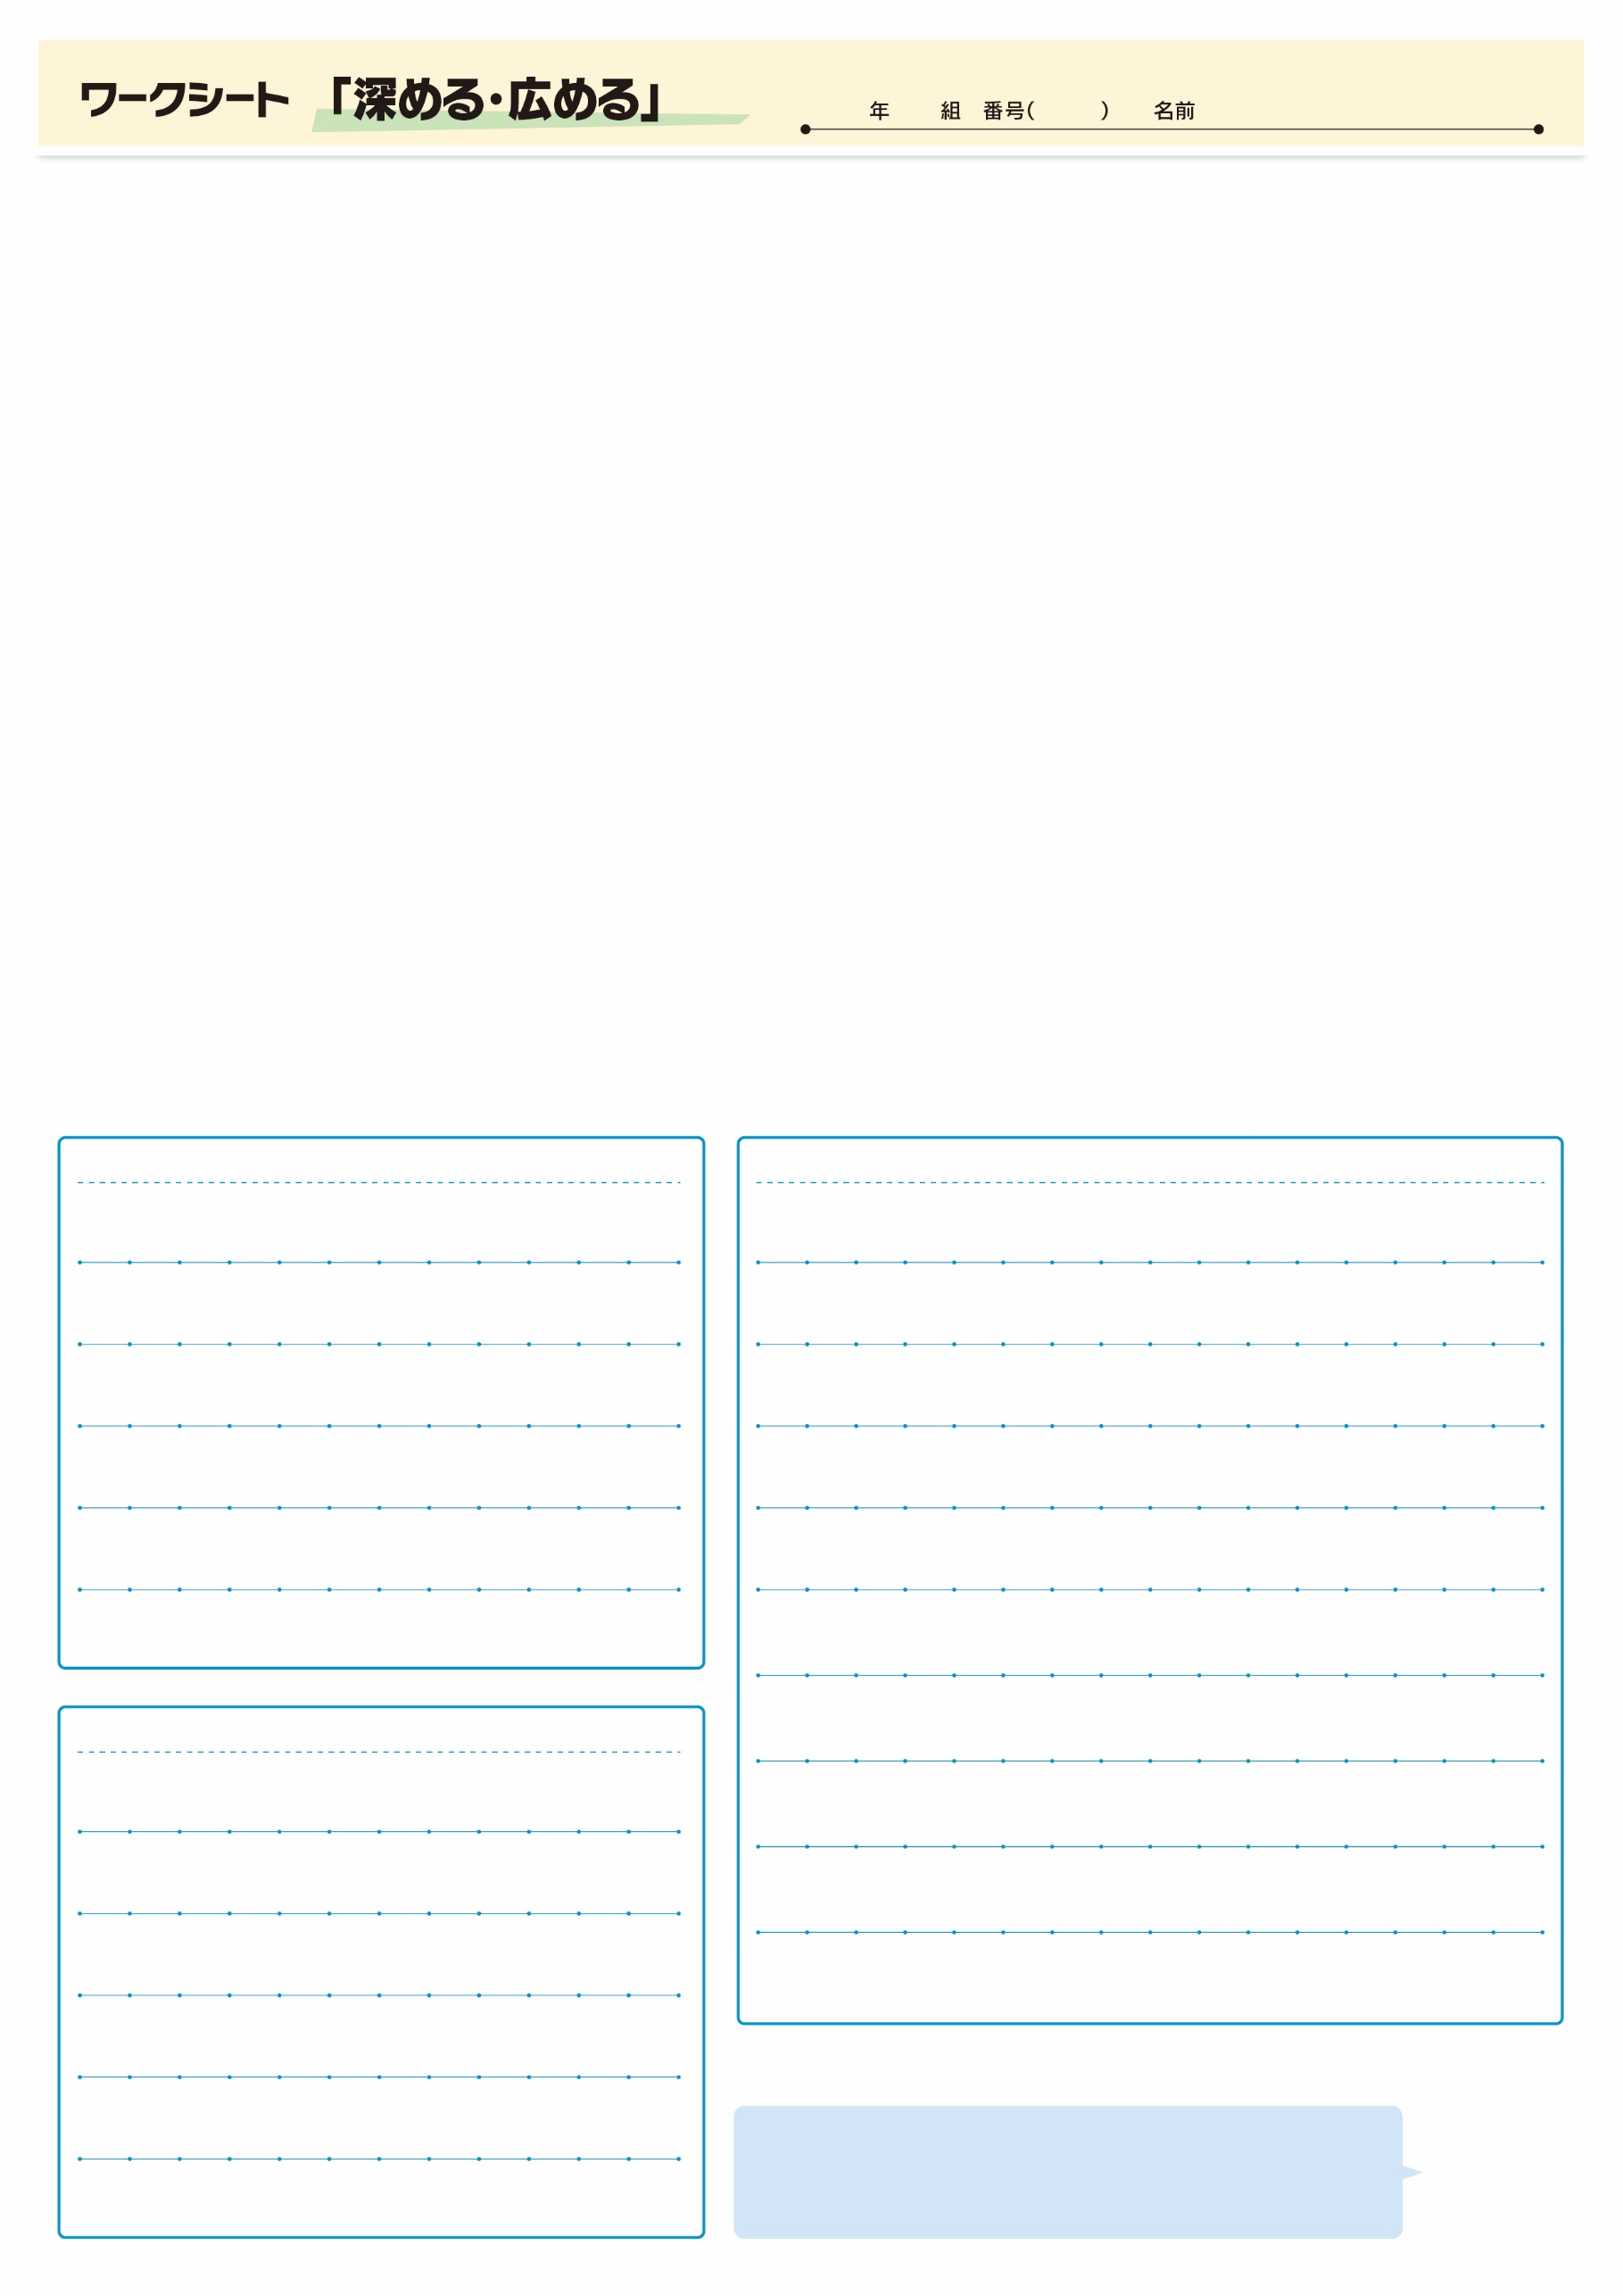
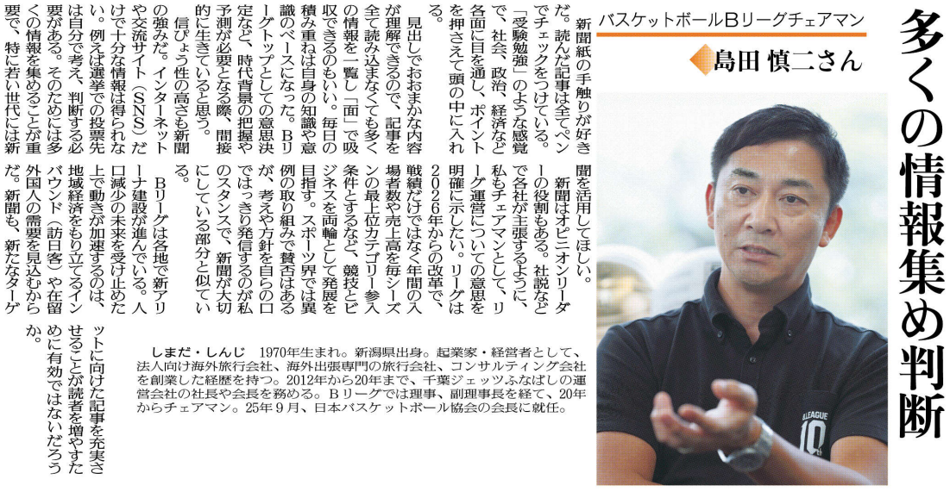
調べてわかったこと、考えたこと

疑問に思ったこと、調べてみたいこと
記事から知り得たこと
㉚

島田慎二さんにとって、新聞はどんな存在になっていますか？本記事を受けて、あなたの考えをまとめてみましょう。
▲10月15日 福島民友新聞掲載

